**Фрагмент карты градостроительного зонирования, карты с отображением границ территориальных зон и территорий, в границах которых предусматривается осуществление деятельности по комплексному и устойчивому развитию территории**

(приложение к Правилам землепользования и застройки муниципального образования город Яровое Алтайского края, утвержденным Решением ГСд от 19.03.2024 № 12)

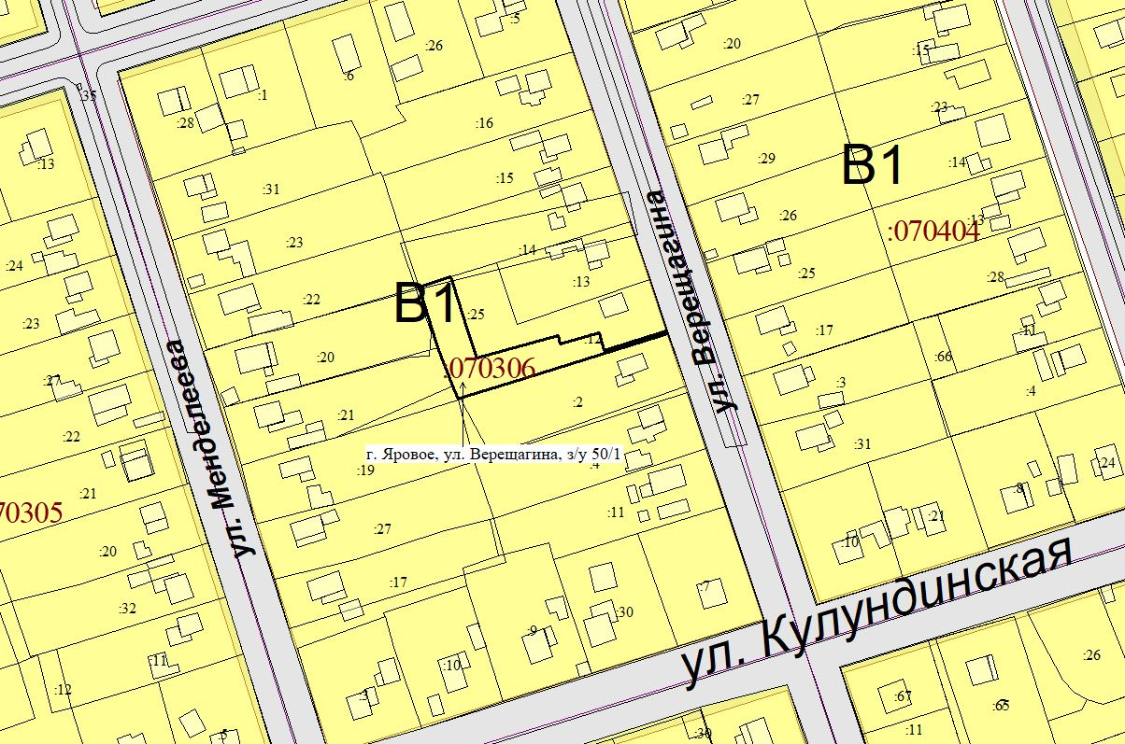

Условные знаки на обороте страницы

